[对照组图像疑高度相似！南方医科大学深圳医院论文研究遭质疑](https://mp.weixin.qq.com/s?__biz=Mzk1NzgyODkzOQ==&mid=2247485590&idx=4&sn=e778d13c582425cce5a6840d36d6db3c&chksm=c218ddc17712ada348a2df07c6f72fa11e6b30ffd4e80b96e3c794622d18f56ccaa975cea201&scene=126&sessionid=1742402509)

[洞察学术](javascript:void(0);)2025-03-13 09:35:29澳大利亚

# 近日，一篇发表在Oxidative Medicine and Cellular Longevity (2020)期刊上的标题为"Bcl-2 Proteins Regulate Mitophagy in Lipopolysaccharide-Induced Acute Lung Injury via PINK1/Parkin Signaling Pathway“Bcl-2 蛋白通过 PINK1/Parkin 信号通路调节脂多糖诱导的急性肺损伤中的线粒体自噬(doi: 10.1155/2020/6579696)的研究论文被知名学者Amathusia phidippus指出图 1（d）和图 4（i）中的对照组图像看起来非常相似。该论文由来自南方医科大学深圳医院麻醉科；广东医科大学附属医院麻醉科；南方医科大学第三附属医院麻醉科的Zhihao Zhang , Zhugui Chen , Ruimeng Liu , Qingchun Liang , Zhiyong Peng , Shuang Yin , Jing Tang , Ting Gong , Youtan Liu共同完成。

**通讯作者：Jing Tang**(广东医科大学附属医院麻醉科)  **Ting Gong**(南方医科大学深圳医院麻醉科)  **Youtan Liu**(南方医科大学深圳医院麻醉科)

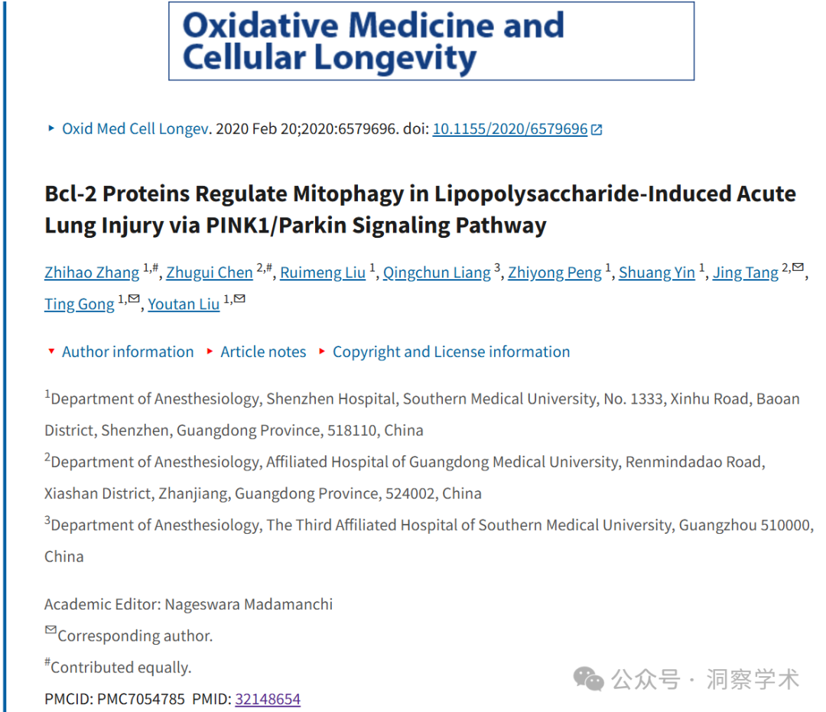

**2025年3月Amathusia phidippus** **在pubpeer上提出以下质疑：**

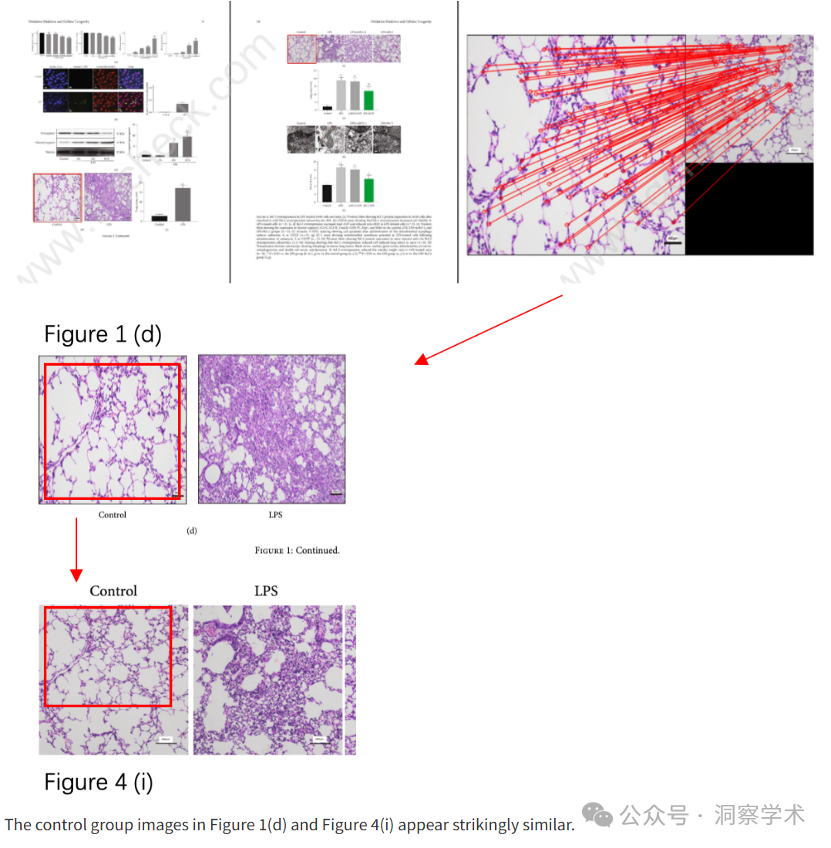

图 1（d）和图 4（i）中的对照组图像看起来非常相似。

信息链接：

https://pmc.ncbi.nlm.nih.gov/articles/PMC7054785/

https://pubpeer.org/publications/0D5F94705C020E0AB3252B3D91E35A#1

免责声明：

本文所涉及的信息均来自公开的学术网站和相关资料，力求内容准确可靠，但无法对其完整性、真实性或时效性作出绝对保证，仅供学术参考。如发现内容存在问题或有纰漏之处，请及通过私信联系我们(QQ: 3926830335)，以便及时核实和修正。

[#南方医科大学](https://mp.weixin.qq.com/mp/appmsgalbum?__biz=Mzk1NzgyODkzOQ==&action=getalbum&album_id=3867114225990320130#wechat_redirect)